23. týdenní plán 23. 3. - 27. 3. 2015 Jméno:
Předmět | Co projedeme? | Není pro mě překážkou: | Jak jsem to zvládl?
Český jazyk | Slovesa (slovesný způsob). | Znát způsob –  1.  2.  3. | ☺ 😐 ☹
Matematika | Zlomky.  G – rýsujeme rovnoběžník. | Přečti zlomek a popiš ho:  2  3 | ☺ 😐 ☹
Vlastivěda | Zeměpis – povrch ČR (nížiny). | Nížiny ČR jsou: | ☺ 😐 ☹
Přírodověda | Kvetoucí stromy a keře. | Zlatice převislá. | ☺ 😐 ☹
Anglický jazyk | p.uč. Dvořáková: The Dragon Crown  Revision. Can  p.uč.Madronová: Procvičujeme slovní zásobu.  Slovesa být, mít a moci, umět. | p. uč. Dvořáková: Vocabulary  p.uč. Madronová: Dcv.: Opakujeme slovíčka | ☺ 😐 ☹
Informatika | Malování na PC. |  | ☺ 😐 ☹
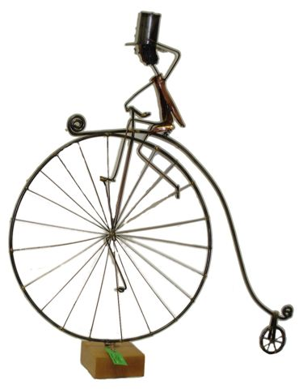

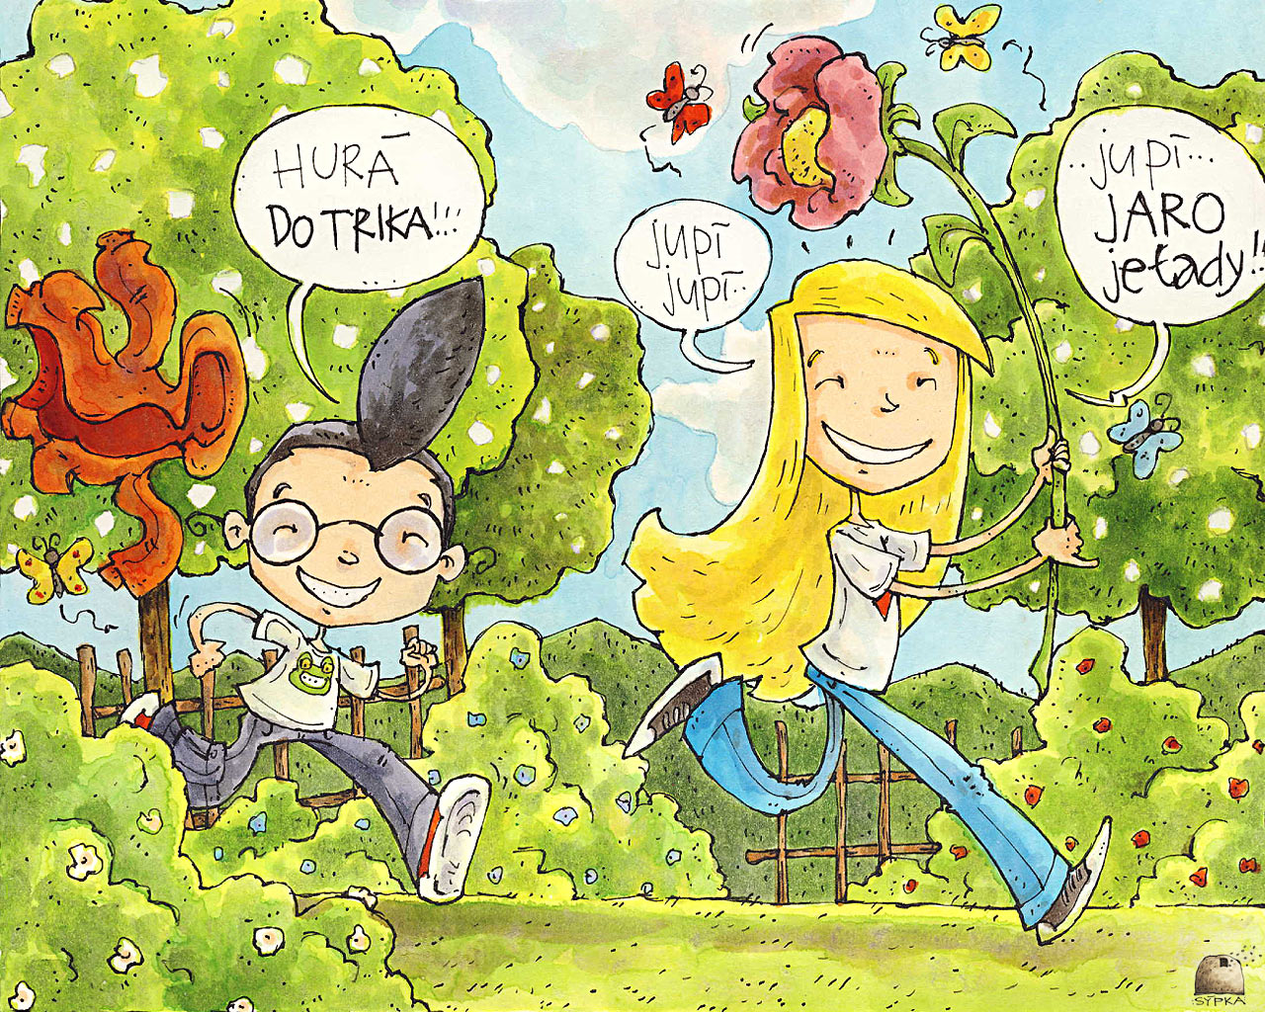
VE 4.A o KOLEČKO VÍC

Heslo týdne: Jaro na plné obrátky.
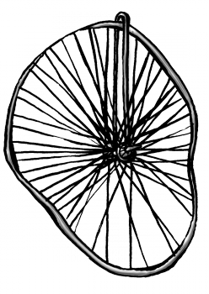  DŮLEŽITÉ: | PO – Kontroluji pořádek v kufříku s VV.  ÚT – VLA-3 otázky (pohoří ČR). Bella – dočtená 5. kapitola.  ST – Pokud bude hezky, půjdeme na TV ven-přines si tenisky!  ČT – G – kružítko! PČ - přinést vysloužilé CD.  PÁ – PŘÍ – poznávačka rostlin. Plán, Bella a Sebastián.
Na jaké jarní oblečení se těším: | 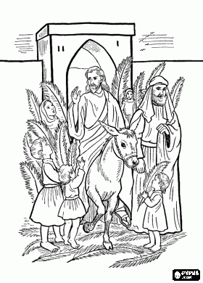
Co bych tento týden udělal jinak:
PRÁVĚ ČTU:
……………………………………
podpis rodičů
Klidný týden
vstupující do období
velikonoc
Vám přeje Vaše
p. uč. Petra Zelenková ☺

